大同市建昌街二期(建兴街-柳莺路)影像图
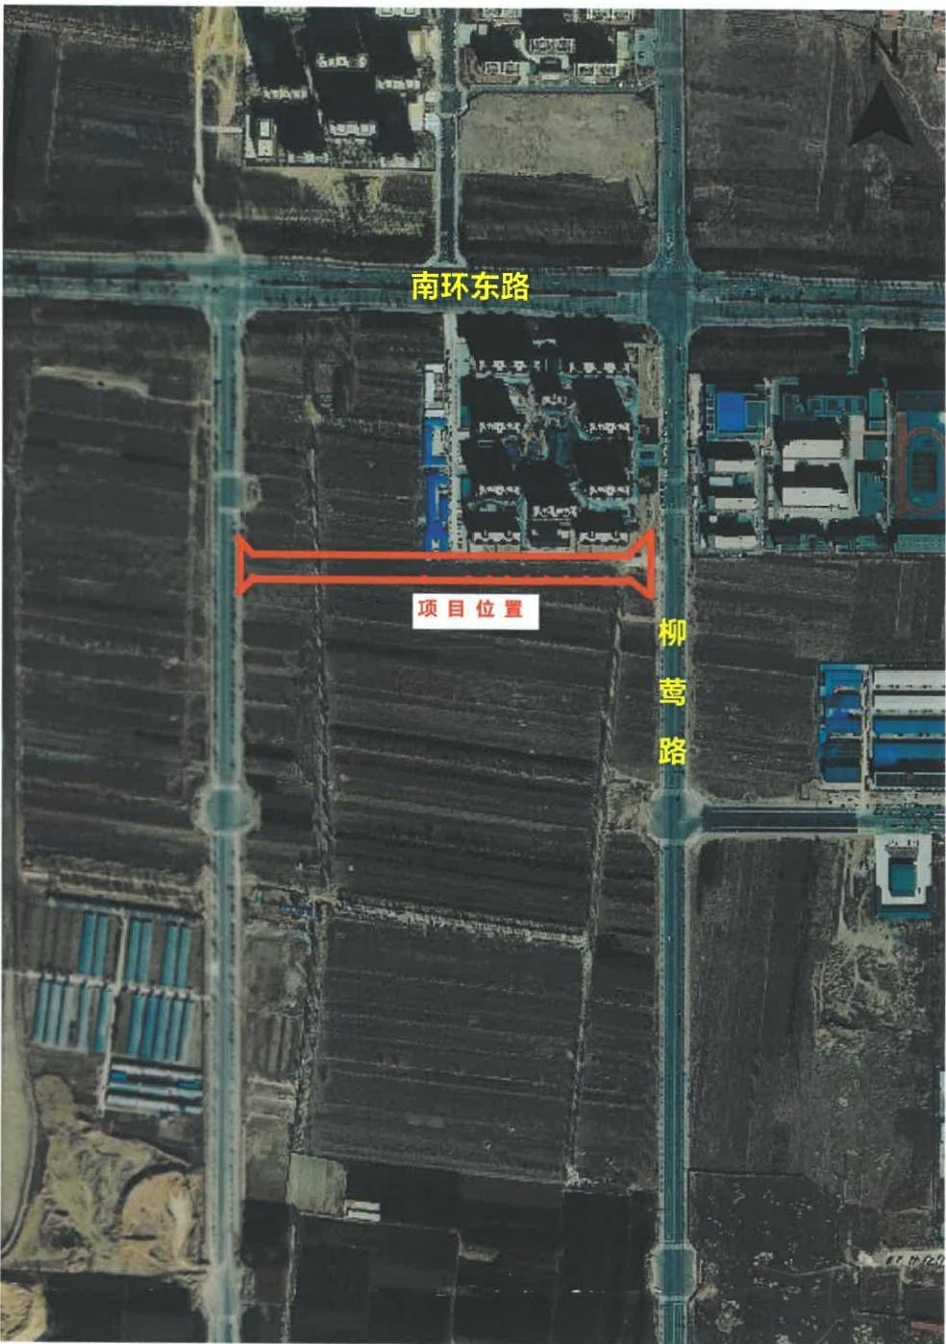
大同市天测图文有限责任公司

大同市金龙大街二期(建兴街-柳莺路)影像图
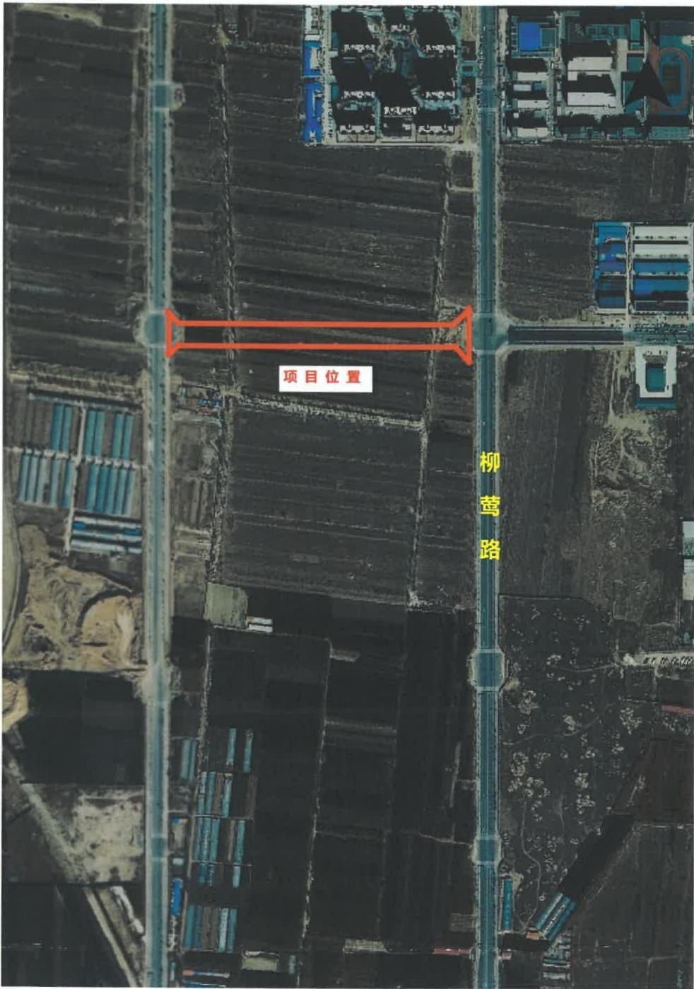

大同市金龙大街南侧路(建兴街-柳莺路)影像图
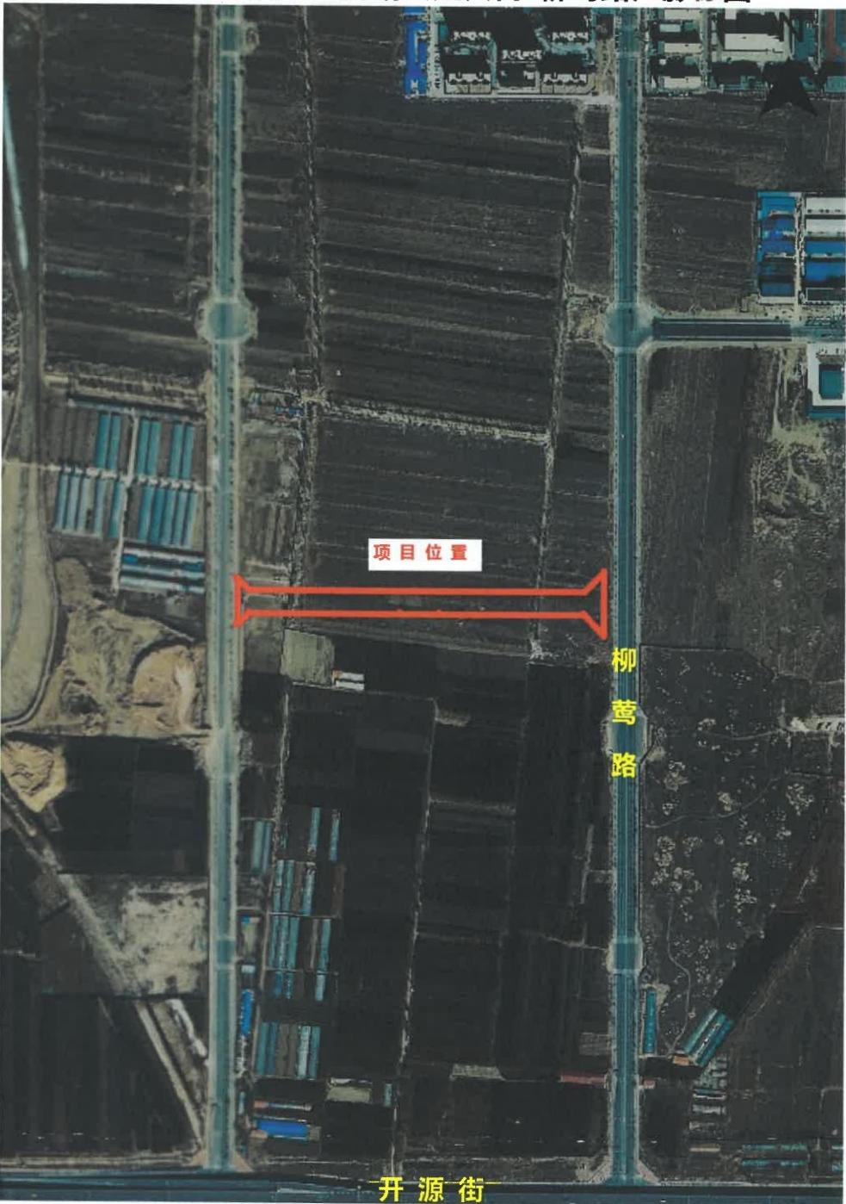

大同市正大路(建兴街-柳莺路)影像图
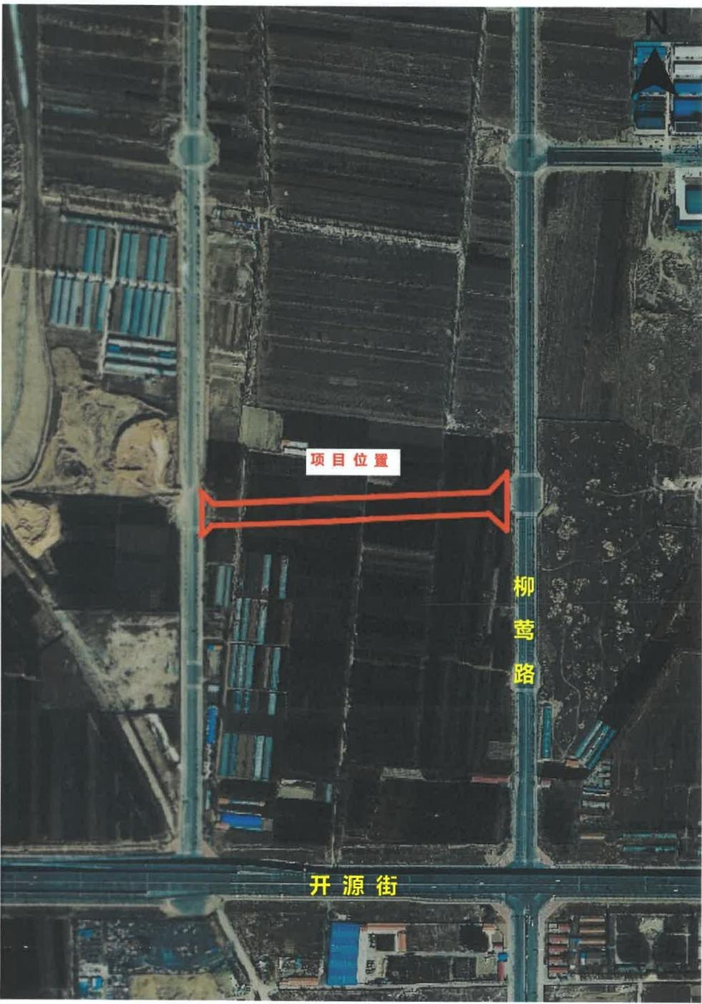
大同市天测图文有限责任公司

大同市开源街北侧路(建兴街-柳莺路)影像图
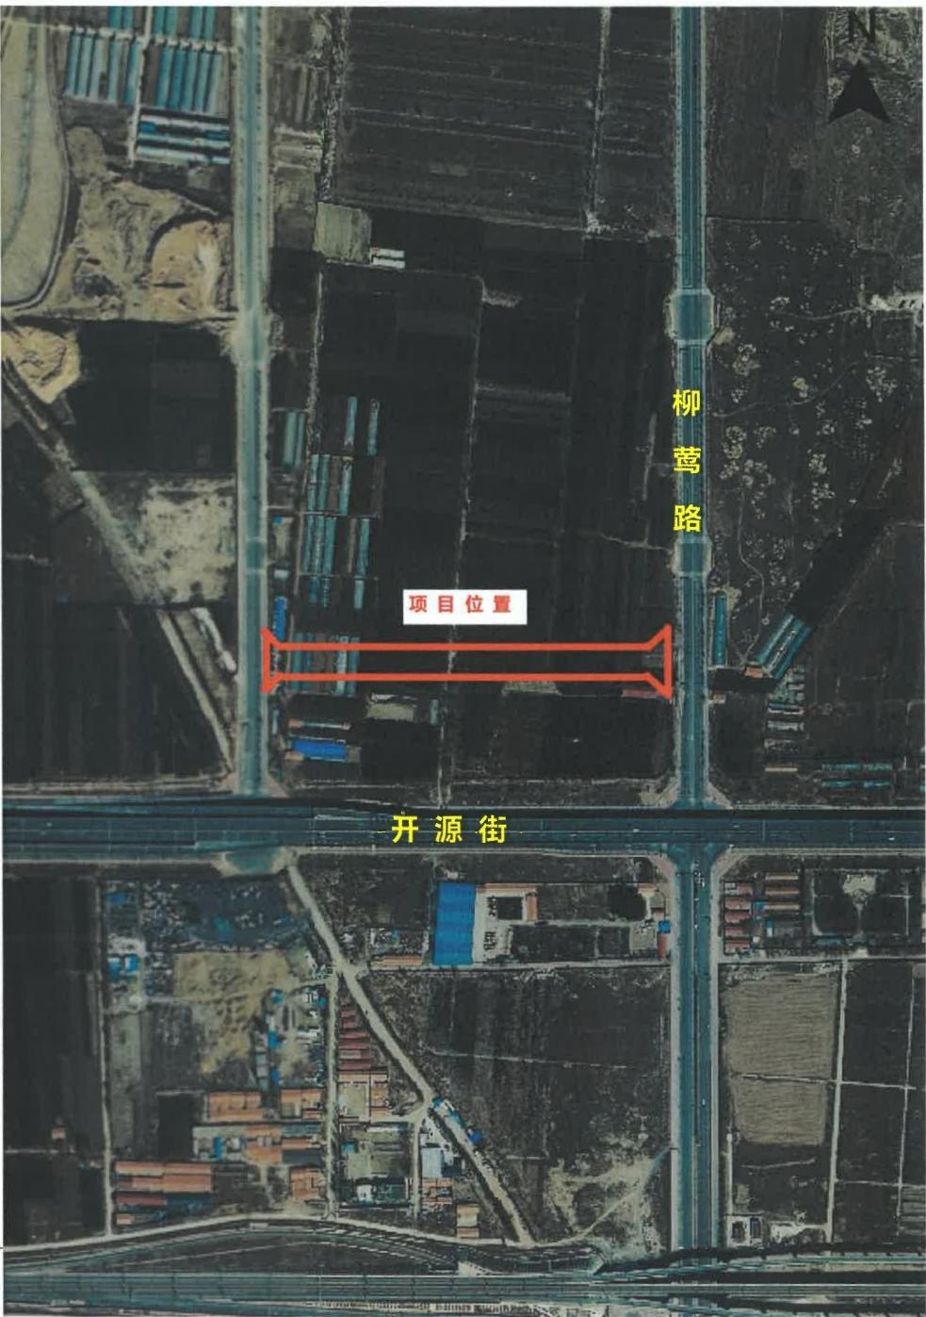

大同市柳莺路西一路(南环东路-开源街北侧路)影像图
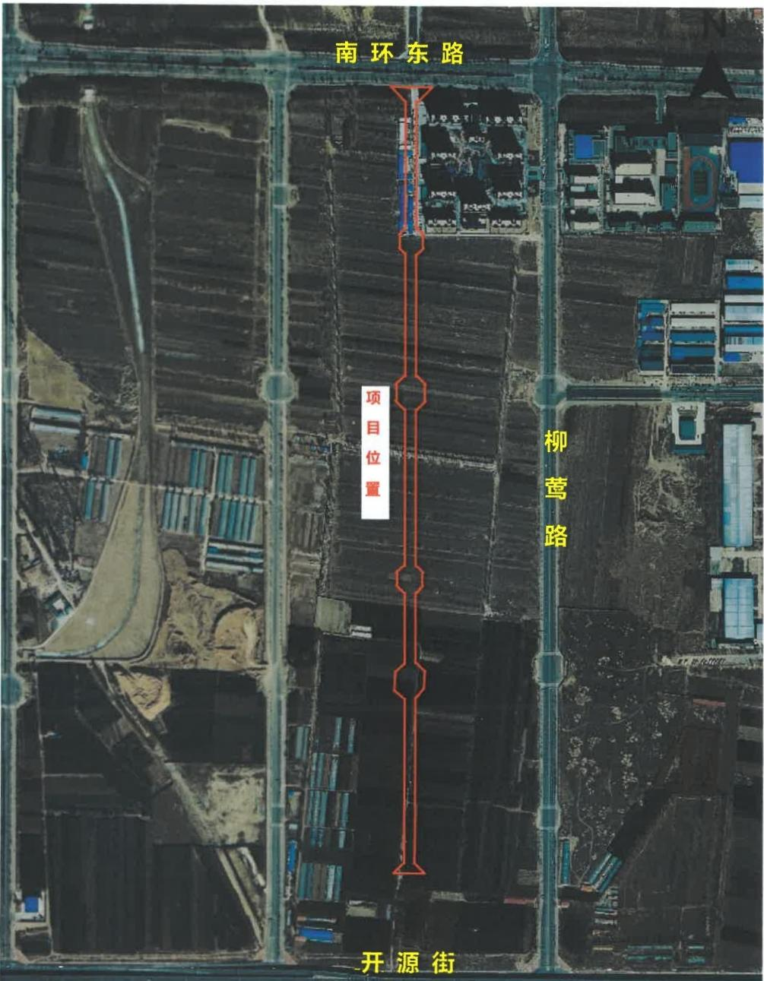
大同市天测图文有限责任公司

大同市新水湾北侧路二期(新水湾东侧路-崇和路)
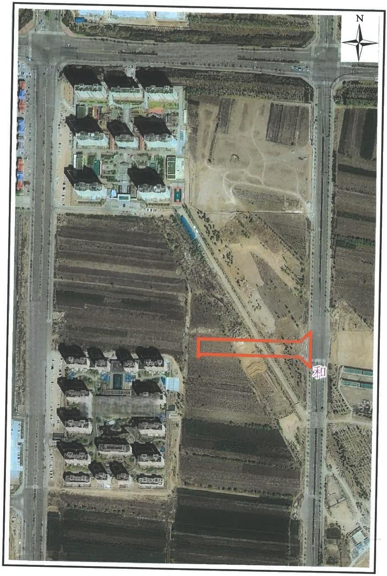
影像位置图

南 环 东路

文 一 瀛 南 路

崇 路

新水湾龙园

大同市新水湾南侧路(文瀛南路-崇和路) 影像位置图
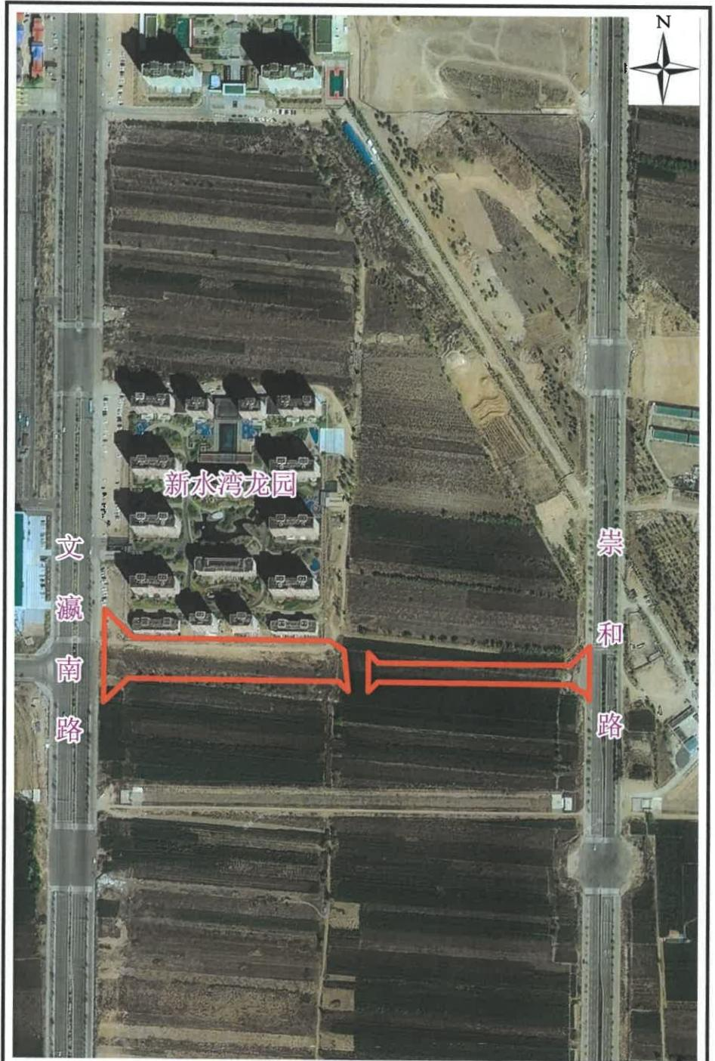

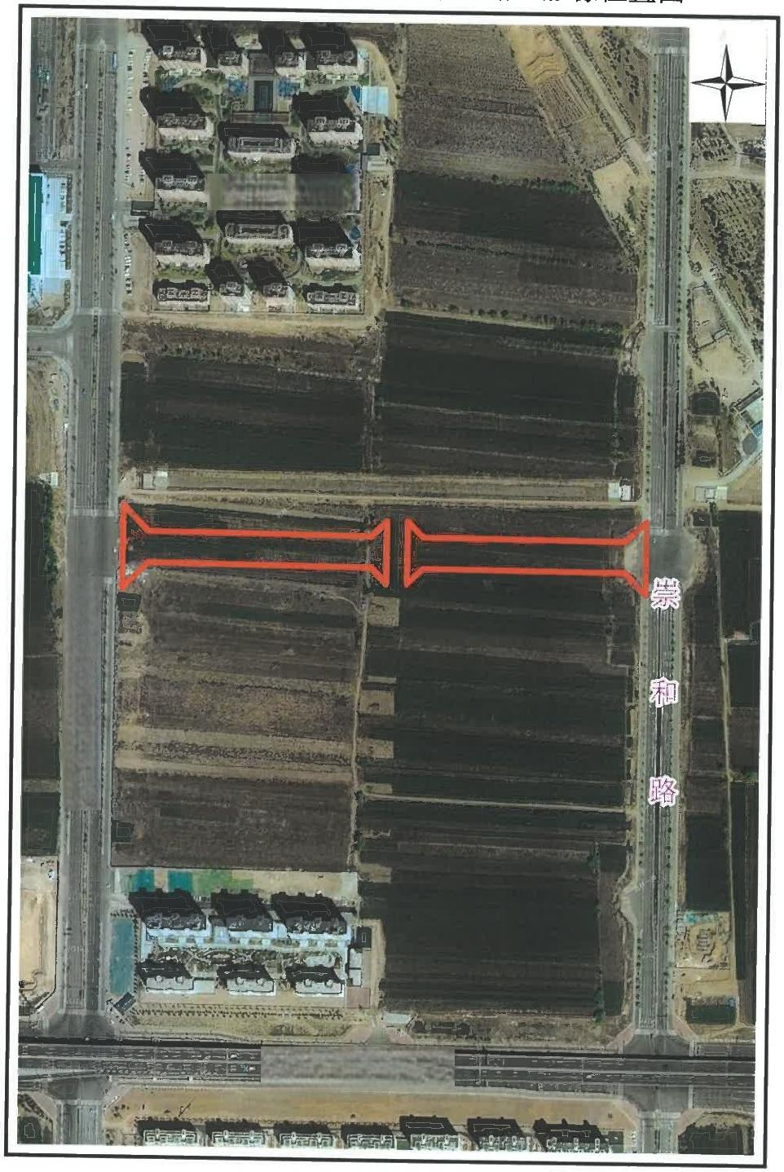
大同市正大路(文瀛南路-崇和路)影像位置图
N

新水湾龙园

文 瀛 南 路

开 源 街

大同市开源街北侧路(文瀛南路-崇和路)影像位置图
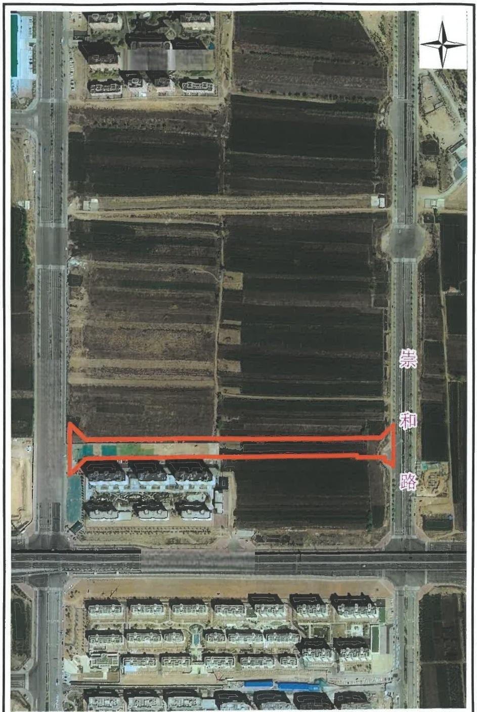
N

新水湾龙园

文 瀛 南 路

开 源 街

大同市新水湾东侧路二期(新水湾南侧路-开源街)影像位置图
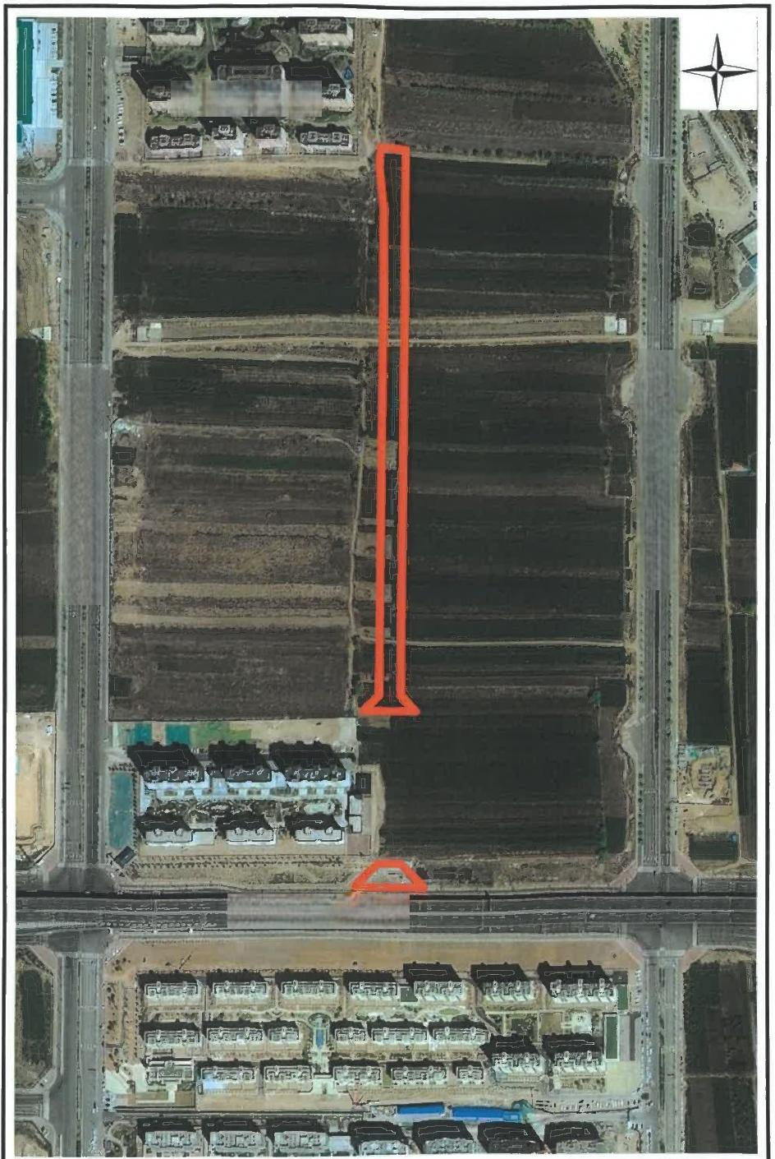
N

新水湾龙园

崇 和 路
文 瀛 南 路

开 源 街

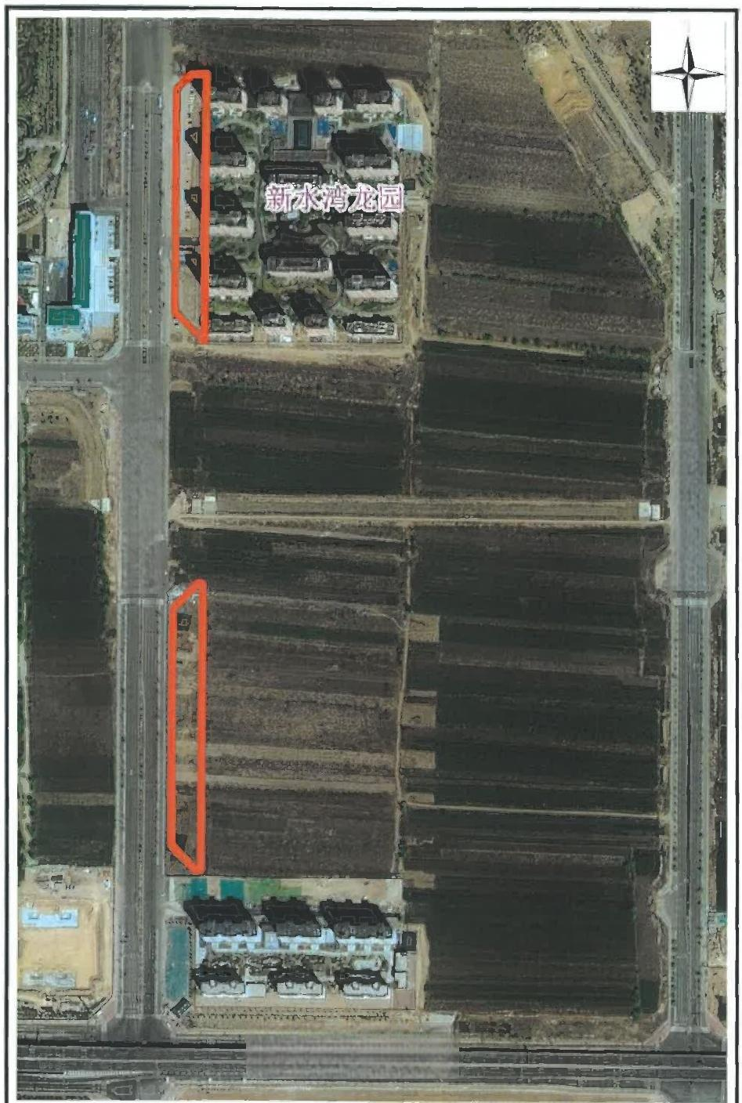
大同市文瀛南路(新水湾北侧路-新水湾南侧路)影像位置图
N

崇 和 路
文 瀛 南 路

开 源 街

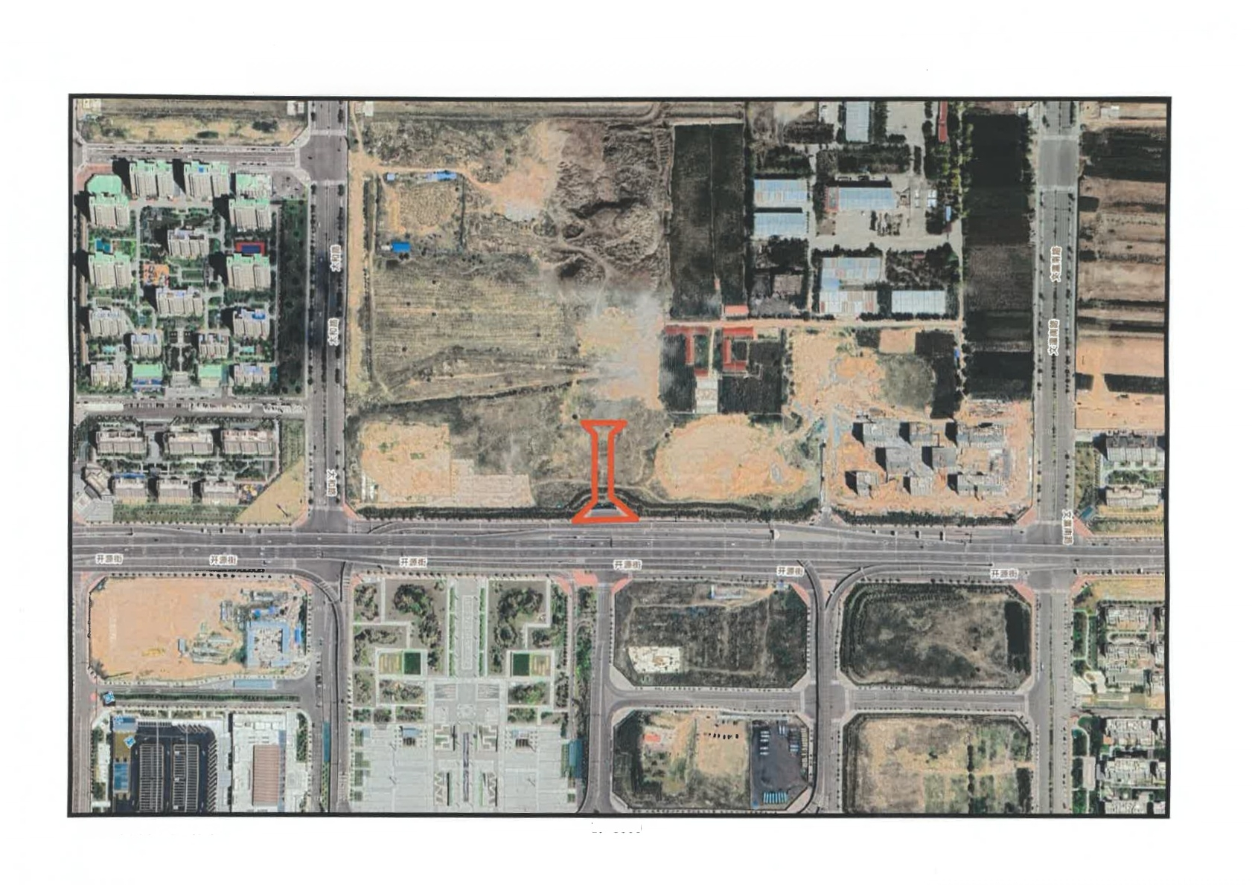
大同市太和路东一路(开源街-开源界北侧路)影像图

2000国家大地坐标系 1:5000

大同市文瀛路东一路(开源街-开源界北侧路)影像图
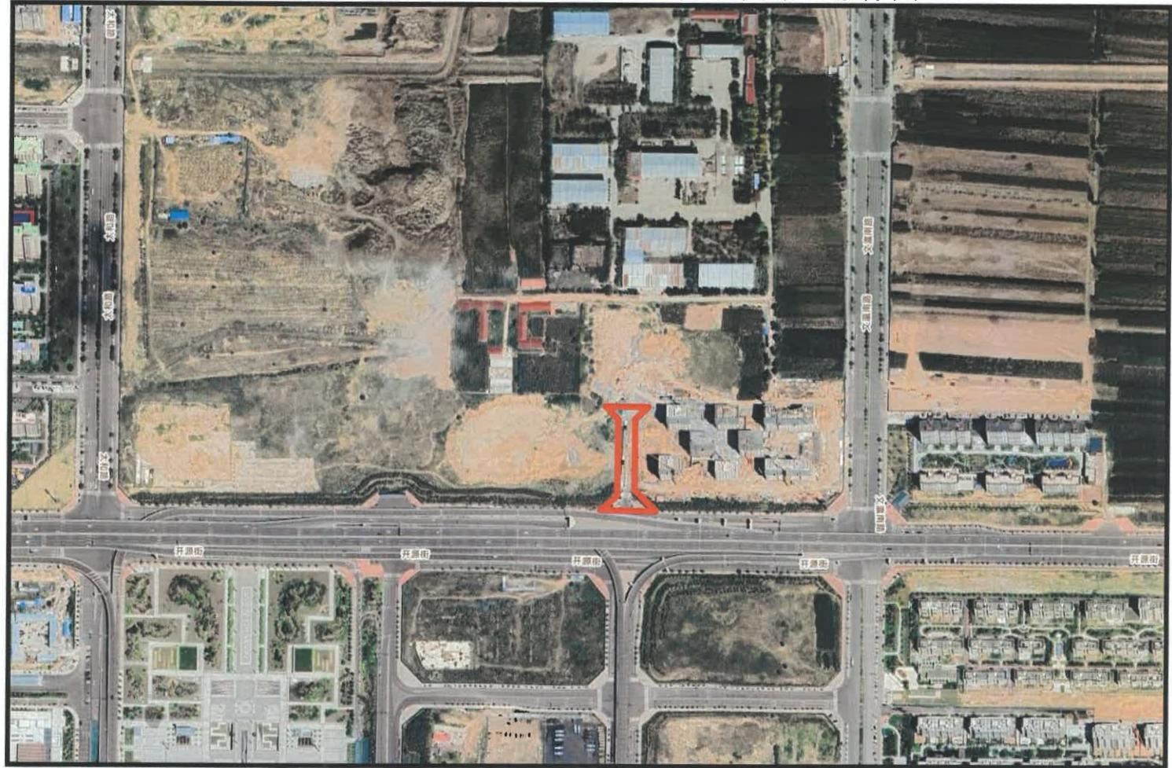
2000国家大地坐标系 1: 5000

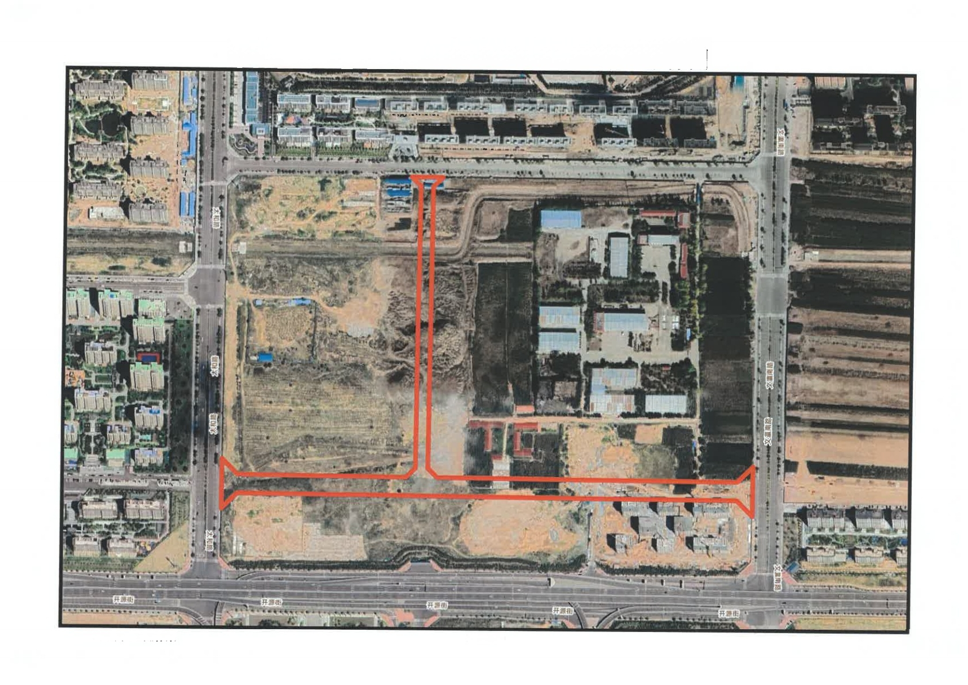
大同市开源街北侧路(太和路-文瀛南路) 影像图

2000国家大地坐标系 1:5000

大同市同瑞里西侧路(兴云街-兴云街南一路)影像位置图
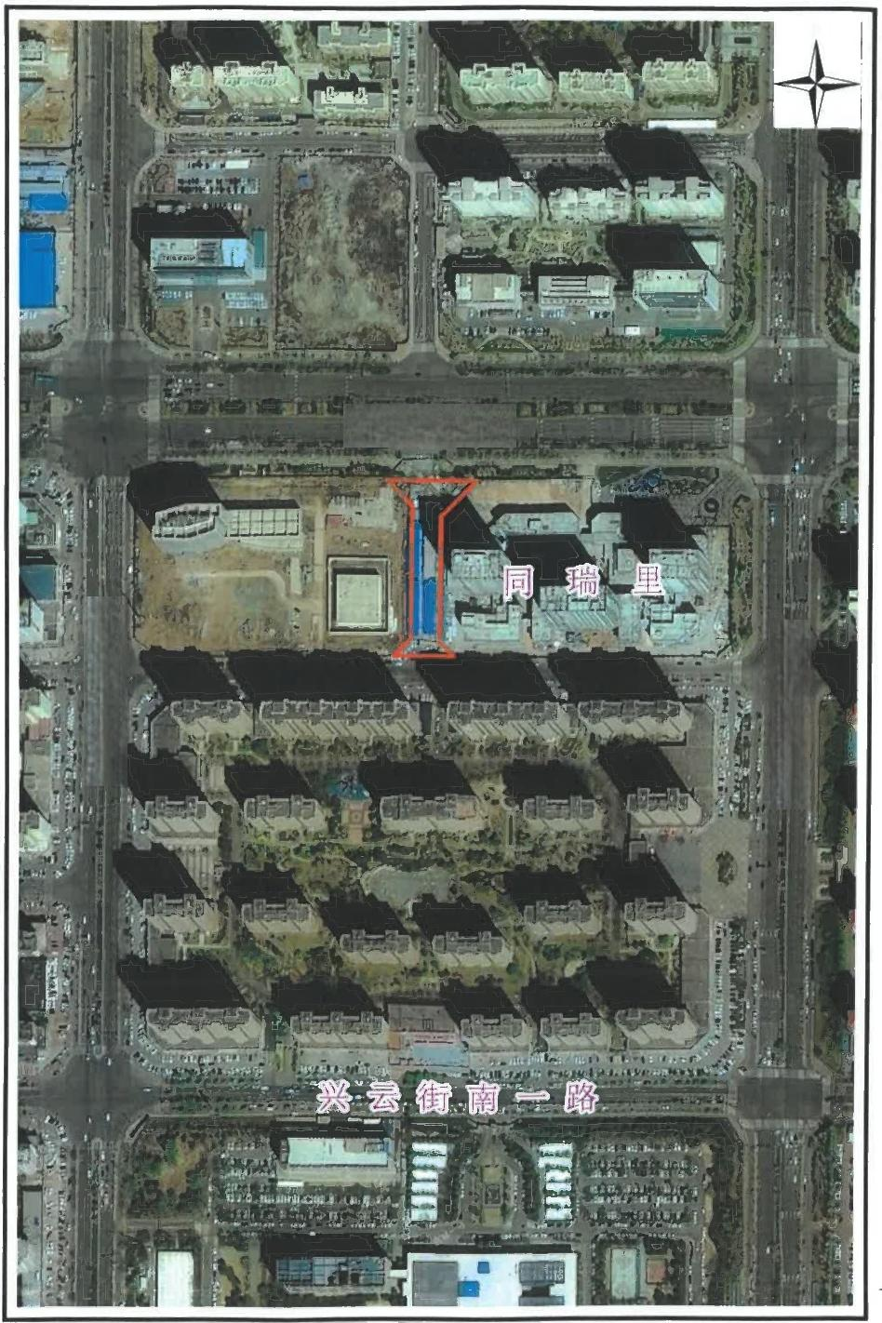
N

兴 云 街
文 兴 路
永 和 路

兴云华庭北侧路项目位置影像图
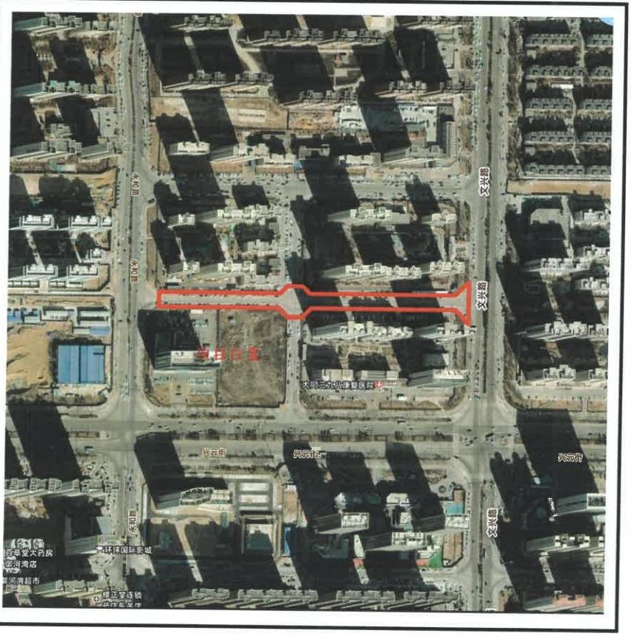


山西超鹰科技有限公司

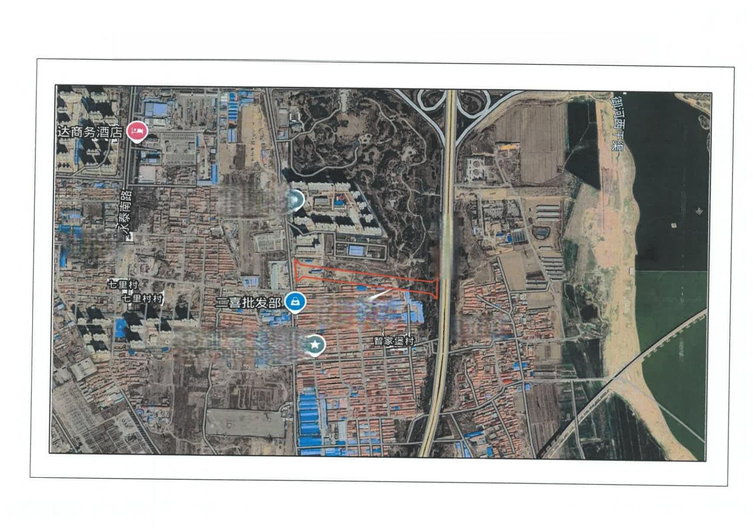
大同市青年路东延(友谊南街～御河西路)道路建设工程项目用地位置影像图

金 艺 铸业(
御河西路

青 年 路

用地位置
智 家 堡村
中共智家堡村党支部

大同市青年路(御河西路一滨河路)道路建设项目用地位置影像图
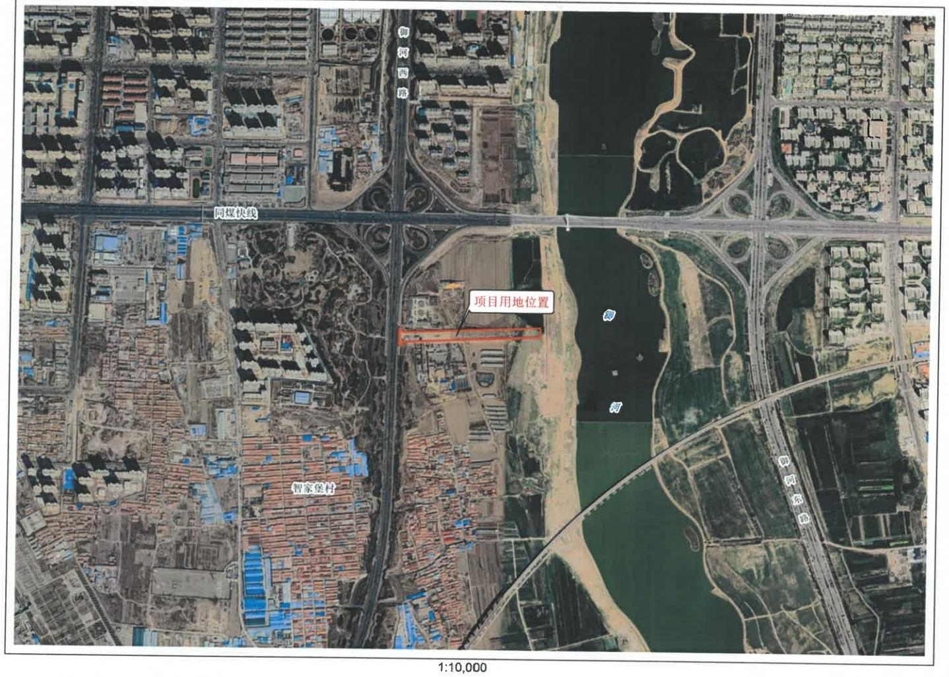

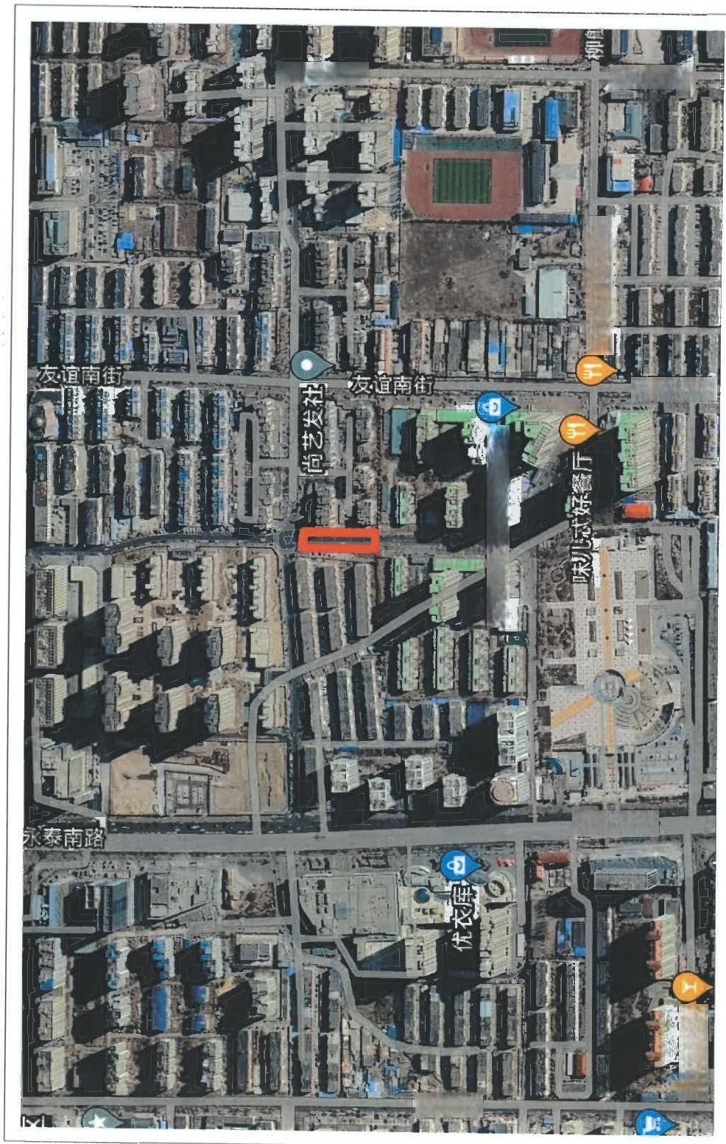
柳泉南街 柳泉南街

菲菲海鲜烧烤

友谊街西一路二期建设项目用地位置影像图

友谊南街

目森生活用纸实体店

永泰南路

猛犸酒吧

府南街

公安局综合执法中心配套一路用地位置影像图
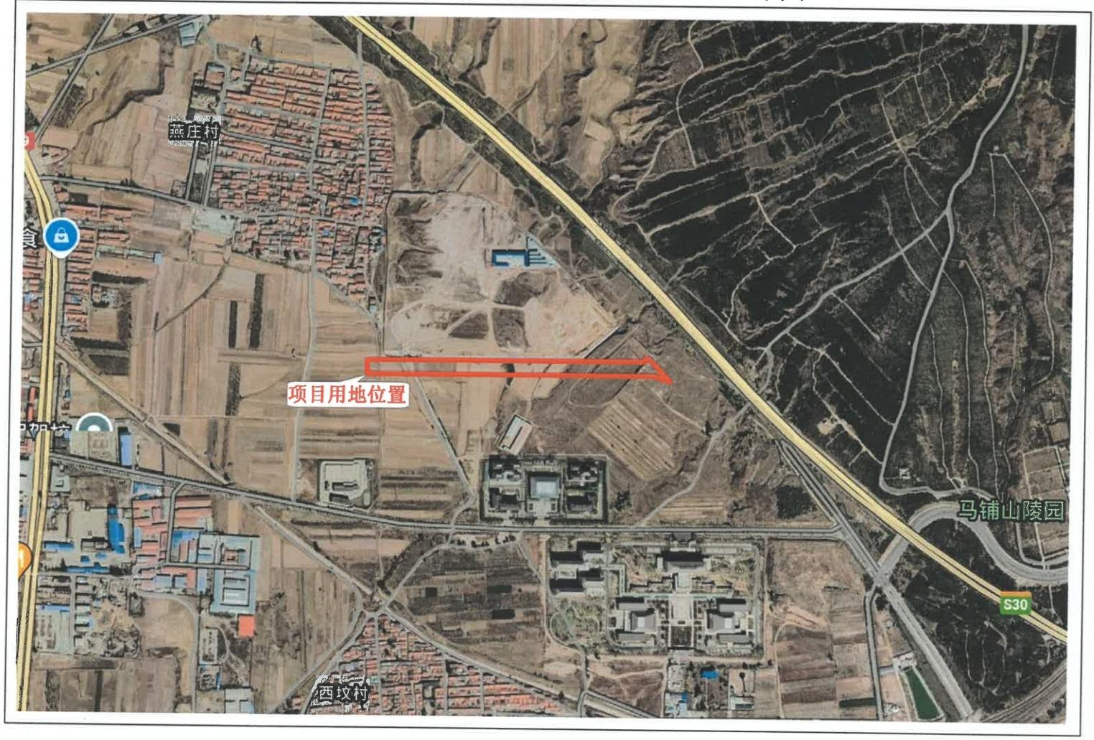

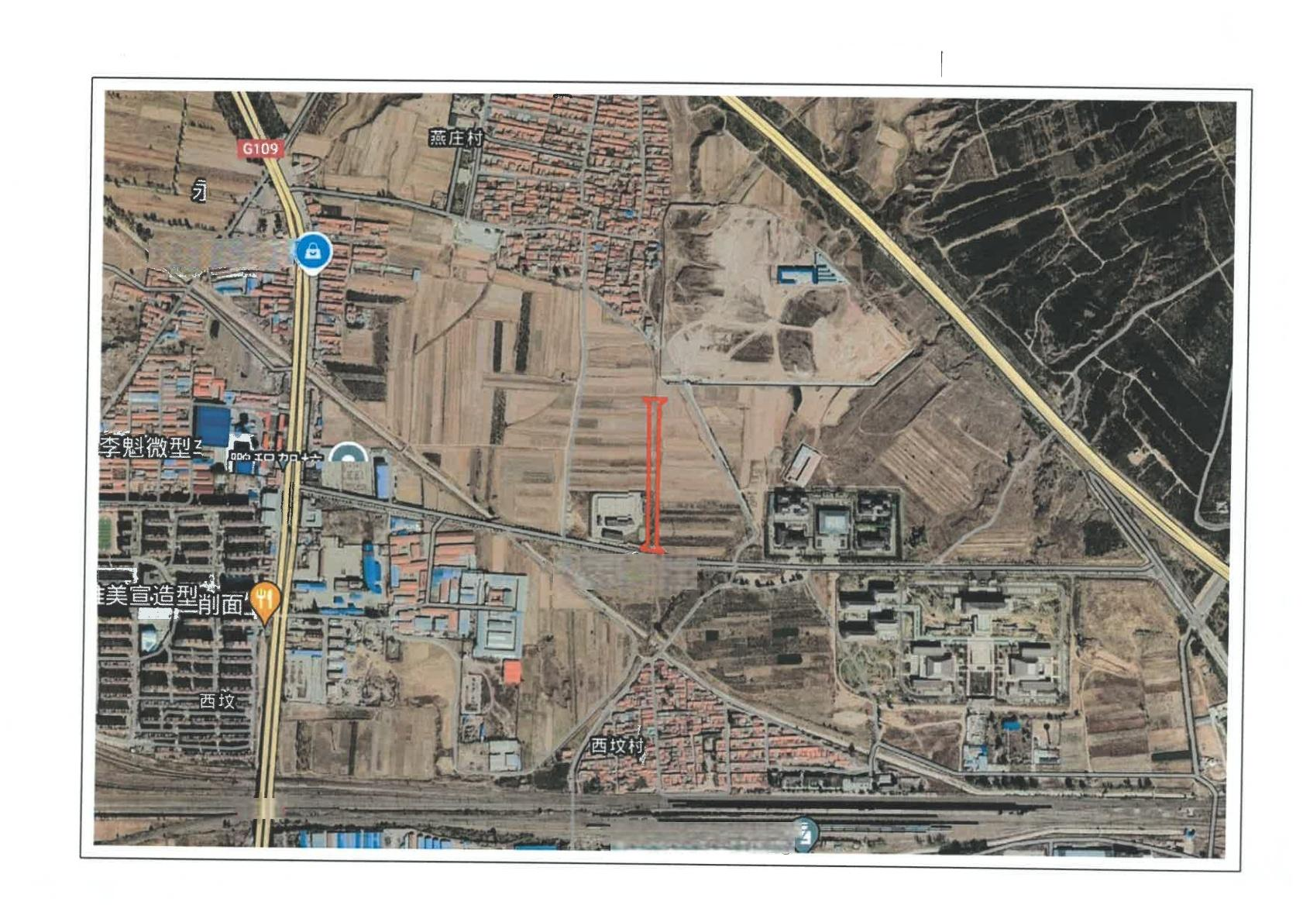
公安局综合执法中心配套二路用地位置影像图

德顺烟酒副食

项目用地位置

G109
大同东站派出所

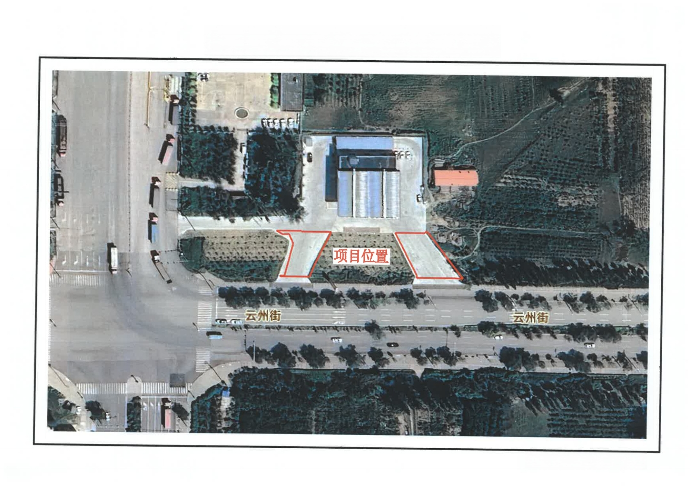
Y8加油站出入口道路配套设施影像图

大同市翔和测绘有限公司

科创路一期用地位置影像图
